Лабораторная работа № 14
Программирование в командном процессоре ОС UNIX. Расширенное программирование
Жукова София Викторовна
Содержание

1 Цель работы
Изучить основы программирования в оболочке ОС UNIX. Научиться писать более сложные командные файлы с использованием логических управляющих конструкций и циклов.

2 Задание
- Написать командный файл, реализующий упрощённый механизм семафоров. Ко- мандный файл должен в течение некоторого времени t1 дожидаться освобождения ресурса, выдавая об этом сообщение, а дождавшись его освобождения, использовать его в течение некоторого времени t2<>t1, также выдавая информацию о том, что ресурс используется соответствующим командным файлом (процессом). Запустить командный файл в одном виртуальном терминале в фоновом режиме, перенаправив его вывод в другой (> /dev/tty#, где # — номер терминала куда перенаправляется вывод), в котором также запущен этот файл, но не фоновом, а в привилегированном режиме. Доработать программу так, чтобы имелась возможность взаимодействия трёх и более процессов.
- Реализовать команду man с помощью командного файла. Изучите содержимое ката- лога /usr/share/man/man1. В нем находятся архивы текстовых файлов, содержащих справку по большинству установленных в системе программ и команд. Каждый архив можно открыть командой less сразу же просмотрев содержимое справки. Командный файл должен получать в виде аргумента командной строки название команды и в виде результата выдавать справку об этой команде или сообщение об отсутствии справки, если соответствующего файла нет в каталоге man1.
- Используя встроенную переменную $RANDOM, напишите командный файл, генерирую- щий случайную последовательность букв латинского алфавита. Учтите, что $RANDOM выдаёт псевдослучайные числа в диапазоне от 0 до 32767.

3 Выполнение лабораторной работы
Напишем командный файл, реализующий упрощённый механизм семафоров. (рис. 1).
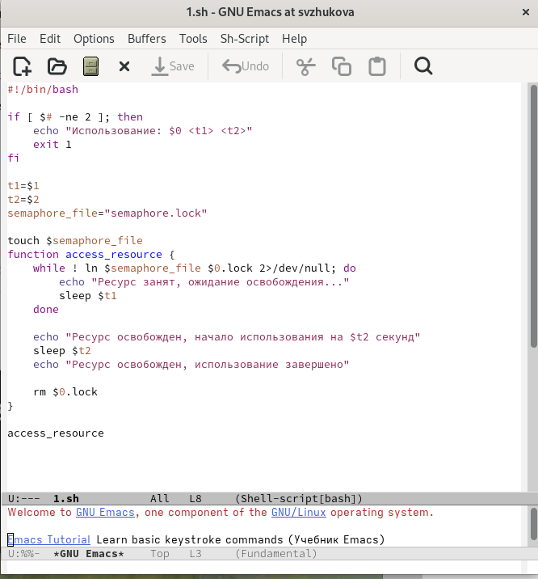
Рис. 1: Пишем код
Запустим код в 1 терминале (рис. 2).
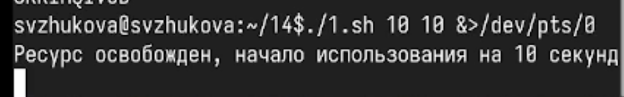
Рис. 2: Запустим код
Запустим код во 2 терминале (рис. 3).
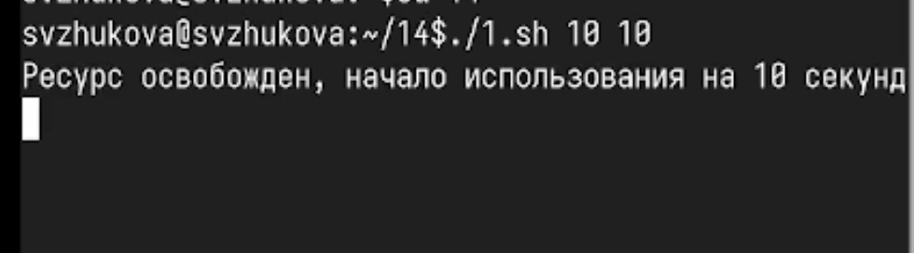
Рис. 3: Запустим код
Проверим как создаются файлы (рис. 4).
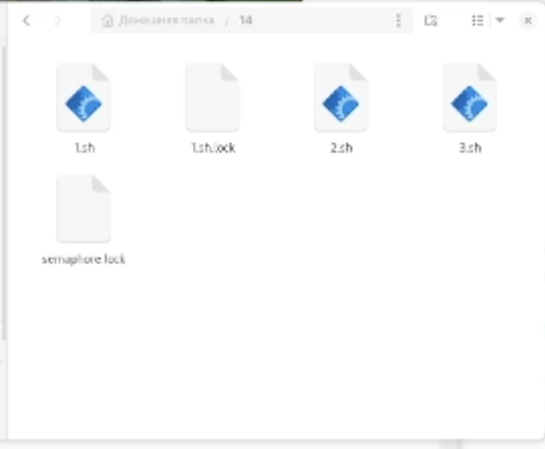
Рис. 4: Проверяем
Реализуем команду man с помощью командного файла. (рис. 5).
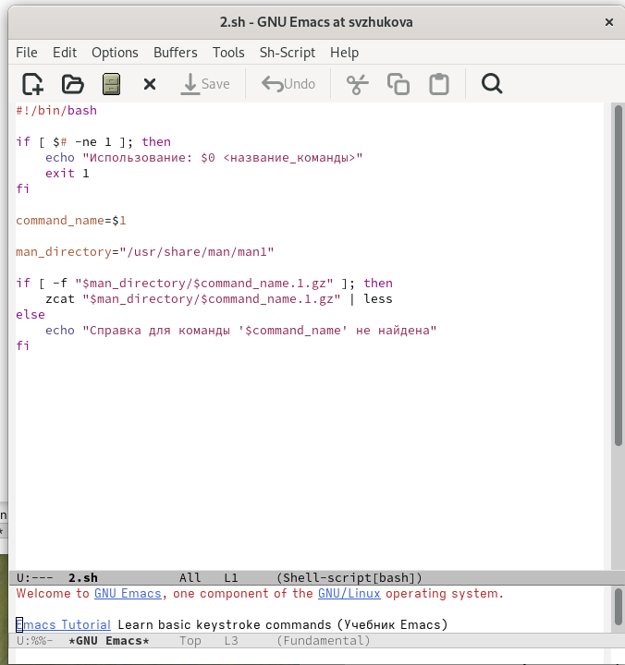
Рис. 5: Пишем код
Запустим код с командой ls (рис. 6).
Рис. 6: Запустим код
Проверим как работает программа (рис. 7).
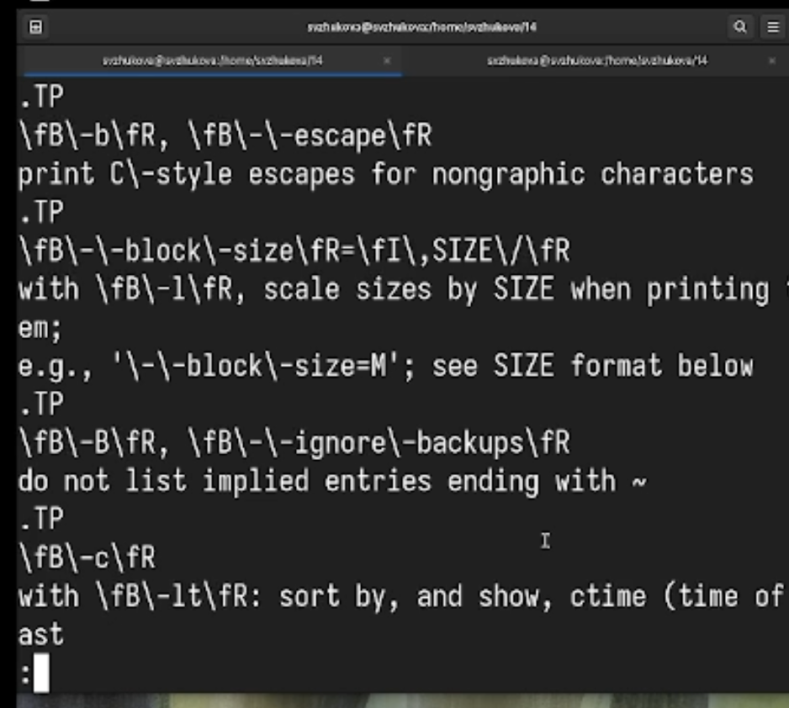
Рис. 7: Проверяем
Используя встроенную переменную $RANDOM, напишем командный файл, генерирую- щий случайную последовательность букв латинского алфавита. (рис. 8).
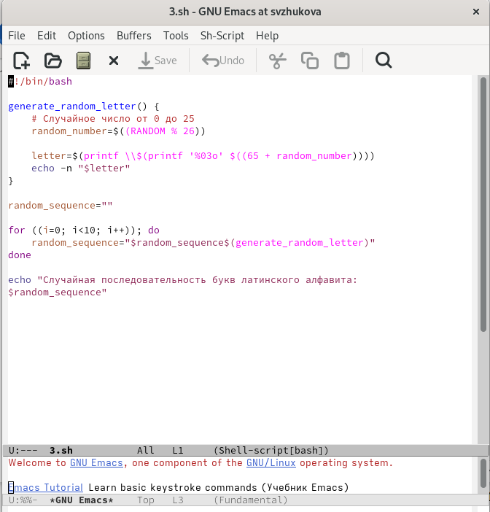
Рис. 8: Пишем код
Запустим код и проверим как генирируются буквы (рис. 9).
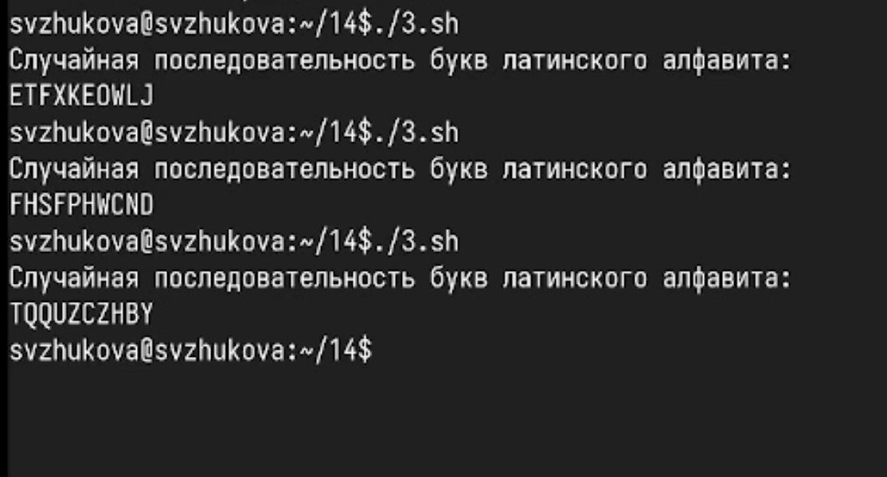
Рис. 9: Запустим код

4 Выводы
Мы изучили основы программирования в оболочке ОС UNIX, научились писать более сложные командные файлы с использованием логических управляющих конструкций и циклов.

